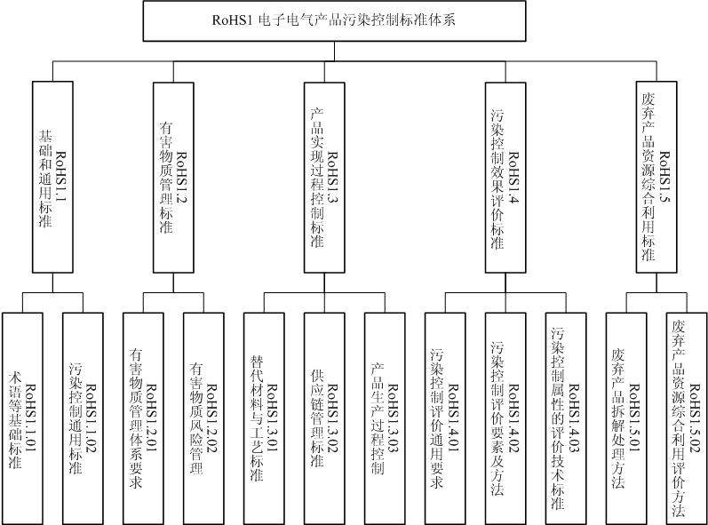
图1： 电子电气产品污染控制标准体系框架

